Лекция 5. Среды моделирования и цифровые двойники (MATLAB/Simulink)

Введение
Современные инженерные системы становятся всё более сложными: они включают механику, электронику, программное обеспечение, IoT и облачные технологии. Традиционные методы расчётов и испытаний не всегда позволяют в полной мере учесть все взаимодействия. Именно поэтому моделирование становится основным инструментом проектировщика и исследователя.
MATLAB/Simulink и концепция цифровых двойников обеспечивают переход от «реактивного подхода» (исправление ошибок уже в процессе эксплуатации) к прогнозирующему управлению, где инженеры заранее знают, как система поведёт себя в тех или иных условиях.

История развития моделирования и цифровых двойников
1960–1970-е гг. — появление первых систем компьютерного моделирования (SPICE для электроники, системы конечных элементов для механики).
1980-е гг. — появление MATLAB как инструмента для инженеров и учёных.
1990-е гг. — появление Simulink как среды визуального моделирования динамических систем.
2000-е гг. — развитие концепции виртуальных прототипов.
2010-е гг. — появление термина «Digital Twin» в промышленности (GE, Siemens, NASA).
2020-е гг. — активное внедрение цифровых двойников в энергетику, транспорт, медицину, «умные города».

Среда MATLAB
MATLAB (Matrix Laboratory) — это экосистема для инженерных задач. Ключевые возможности: математическое моделирование, обработка сигналов, машинное обучение, статистика, работа с изображениями и видео, подключение к оборудованию (Arduino, Raspberry Pi). MATLAB часто применяется как «математический двигатель» для построения моделей, которые затем интегрируются в цифровые двойники.

Среда Simulink
Simulink — это «живой конструктор» инженерных моделей. Он отличается тем, что работа ведётся блоками. Особенности: моделирование многодоменных систем, библиотеки готовых блоков, поддержка Stateflow, симуляция в реальном времени, автоматическая генерация кода для микроконтроллеров и ПЛК. Пример: система управления двигателем автомобиля с входными датчиками и прогнозированием выбросов.
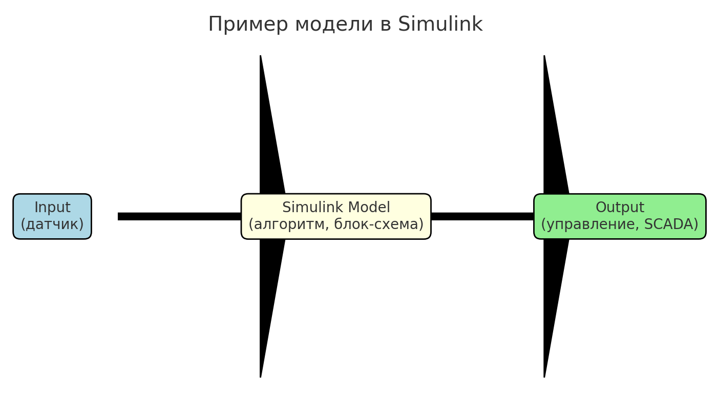
Рис. 2. Пример модели в Simulink

Архитектура цифрового двойника
Создание цифрового двойника включает этапы: сбор данных с объекта, построение модели в Simulink или MATLAB, связь с реальным объектом через протоколы, анализ и прогнозирование, интеграция с оператором через SCADA/HMI. Таким образом цифровой двойник является динамически обновляющимся «зеркалом» объекта.
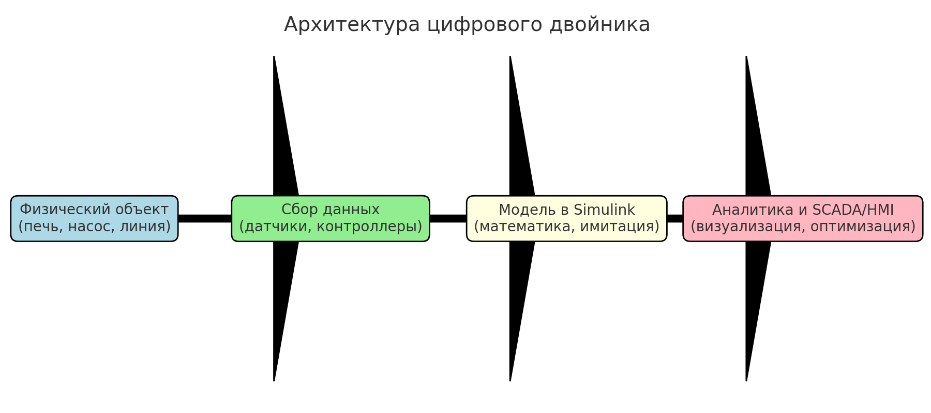
Рис. 1. Архитектура цифрового двойника

Кейсы применения цифровых двойников
Энергетика — прогнозирование износа трансформаторов.
Аэрокосмос — цифровые модели ракетных двигателей.
Медицина — виртуальные органы для терапии.
Транспорт — прогнозирование поломок тормозных систем.
Пищевая промышленность — оптимизация энергопотребления печей.
Строительство и ЖКХ — цифровые здания для управления отоплением и вентиляцией.

Современные тенденции
Интеграция с IoT и SCADA, использование ИИ для адаптивных моделей, облачные вычисления, AR/VR для обучения операторов, эко-моделирование воздействия на окружающую среду.

Выводы
MATLAB/Simulink и цифровые двойники — стратегический инструмент инженера XXI века. Они позволяют строить математические модели, связывать их с реальными процессами и формировать основу для Индустрии 4.0.

